Trường THCS Nguyễn Du ***Giáo viên: Huỳnh Thị Kim***

Tổ Tiếng Anh -Nghệ Thuật

*Ngày soạn: 16/01/2024*

*Ngày dạy :17/01/2024*

**TIẾT 17 -18:**

# 

# CHỦ ĐỀ: LỄ HỘI QUÊ HƯƠNG

# BÀI 2: TRANG PHỤC TRONG LỄ HỘI

Thời gian thực hiện: 02 tiết

**I. Mục tiêu:**

**1. Kiến thức:**

- Chỉ ra được cách lựa chọn vật liệu và thiết kế trang phục cho nhần vật 3D.

- Thiết kế được trang phục thể hiện đặc điểm của nhân vật theo ý tưởng.

- Phân tích được sự hài hoà, cân đối của hình dáng, màu sắc trên trang phục của nhân vật và nhận biết được nét đặc trưng văn hoá truyền thống trong các lễ hội.

**2. Năng lực:**

* ***Năng lực chung*:**

- Năng lực tự chủ và tự học: Đọc nghiên cứu trước nội dung bài học; chuẩn bị đồ dùng học tập đầy đủ.

- Năng lực giao tiếp và hợp tác: Tích cực trao đổi thảo luận trong học tập, nhận xét sản phẩm.

- Năng lực giải quyết vấn đề và sáng tạo: Vận dung kiến thức đã học, thực hiện được nhiệm vụ học tập giáo viên đưa ra.

* ***Năng lực đặc thù*:**

- Năng lực quan sát và nhận thức: Hs nhận biết được trang phục của một số lễ hội khác nhau; hiểu được cách thiết kế trang phục lễ hội cho nhân vật.

- Năng lực sáng tạo và ứng dụng thẩm mĩ: Hs sử dụng một số chất liệu thực hiện thiết kế trang phục lễ hội cho nhân vật.

- Năng lực phân tích và đánh giá thẩm mỹ: Hs nhận xét, đánh giá được kết quả học tập của mình và của bạn.

**3. Phẩm chất:**

- Chăm chỉ: Chuẩn bị đầy đủ đồ dùng học tập, nhiệt tình tham gia các hoạt động học tập của nhóm, có tinh thần tự học.

- Trung thực: Đưa ra những nhận xét đánh giá chân thực với cảm nhận của bản thân.

- Trách nhiệm: Tích cực, chủ động thực hiện nhiệm vụ/yêu cầu của Gv.

*HSKT: Học sinh biết được nguyên vật liệu để làm ra nhân vật,làm nhân vật theo ý thích.

**II. Thiết bị dạy học và học liệu:**

**1. Giáo viên**:

- Máy tính, máy chiếu;

- Sản phẩm nhân vật từ dây thép, giấy màu, vải vụn, kim chỉ, băng dính, keo dán, kéo…

**2. Học sinh**:

- Sản phẩm nhân vật ở bài trước

- Giấy màu, vải vụn, kim chỉ, băng dính, keo dán, kéo…

**III. CHUỖI CÁC HOẠT ĐỘNG DẠY VÀ HỌC**

**Hoạt động 1: QUAN SÁT NHẬN THỨC**

**Khởi động :**

**1. Khám phá trang phục trong lễ hội**

a. Mục tiêu: Hs nhận biết được trang phục của một số lễ hội

b. Nội dung: GV trình bày vấn đề, HS trả lời câu hỏi.

c. Sản phẩm học tập: HS lắng nghe và tiếp thu kiến thức.

d. Tổ chức thực hiện:

- Gv yêu cầu Hs quan sát hình ảnh có thể hiện các loại trang phục trong một số lễ hội ở Việt Nam, yêu cầu Hs quan sát thảo luận về kiểu dáng, màu sắc, cách trang trí trên các trang phục trong các lễ hội đó.

- Hs tiếp nhận nhiệm vụ, thảo luận

- Gv đặt câu hỏi gợi ý Hs hình dung về trang phục của nhân vật trong câu chuyện của nhóm:

+ Em đã biết hay đã được tham gia lễ hội nào?

+ Lễ hội đó được tổ chức ở đâu?

+ Em ấn tượng với hoạt động nào trong lễ hội?

+ Trang phục của lễ hội đó như thế nào?

+ Hình dáng, màu sắc của trang phục nào trong lễ hội phù hợp với nhân vật 3D từ dây thép của em?

- Gv nhận xét, bổ sung.

- Gv chỉ ra điểm khác nhau giữa trang phục mà em chọn và trang phục lễ hội khác:

+ Trang phục của em: trang phục trong cuộc sống hàng ngày

+ Trang phục lễ hội: trang phục riêng biệt, độc đáo, mang sắc thái riêng của từng lễ hội, từng vùng miền.

**Hoạt động 2 : KIẾN TẠO KIẾN THỨC, KĨ NĂNG**

**2.Cách thiết kế trang phục lễ hội cho nhân vật** (30 phút)

a. Mục tiêu: HS nắm được cách thiết kế trang phục lễ hội cho nhân vật.

b. Nội dung: HS quan sát hình minh hoạ ở trang 37 SGK Mĩ thuật 6 để nhận biết các bước thiết kế trang phục cho nhân vật 3D.

c. Sản phẩm học tập: Các bước thiết kế trang phục lễ hội cho nhân vật 3D

d. Tổ chức thực hiện:

**Bước 1: GV chuyển giao nhiệm vụ học tập**

- GV Hướng dẫn HS quan sát hình minh hoạ ở trang 37 SGK Mĩ thuật 6 để nhận biết các bước thiết kế trang phục cho nhân vật 3D.

- GV gợi ý để HS chỉ ra các bước thiết kế trang phục cho nhân vật 3D, bằng cách trả lời câu hỏi:

+ Để thiết kế trang phục cho nhân vật 3D thì

phải làm như thể nào?

+ Sử dụng hình nhân vật 3D ở bước nào khi

thiết kế trang phục?

+ Cần làm gì để trang phục vừa với cơ thể của nhân vật?

**Bước 2: HS thực hiện nhiệm vụ học tập**

+ HS đọc sgk và thực hiện yêu cầu.

+ GV đến các nhóm theo dõi, hỗ trợ HS nếu cần thiết.

**Bước 3: Báo cáo kết quả hoạt động và thảo luận**

+ GV gọi 2 bạn đại diện của 2 nhóm trả lời.

+ GV gọi HS khác nhận xét, bổ sung.

**Bước 4: Đánh giá kết quả, thực hiện nhiệm vụ học tập**

+ GV đánh giá, nhận xét, chuẩn kiến thức.

**Các bước thiết kế trang phục lễ hội cho nhân vật 3D:**

1. Lựa chọn vật liệu có màu sắc phù hợp với trang phục lễ hội cần thể hiện cho nhân vật.

2. Về và cắt hình trang phục phù hợp với tỉ lệ hình khối nhân vật.

3. Thêm chỉ tiết, hoàn thiện trang phục và tạo đặc điểm riêng cho nhân vật,

- Gv thực hiện mẫu cho Hs quan sát.

- Hs quan sát.

- Gv lưu ý cho Hs: Nên cắt hình rộng hơn nét vẽ để trang phục vừa với nhân vật.

- GV kết luận: Trang phục có thể biểu đạt được vai trò và hoạt động của nhân vật trong lễ hội.

**Hoạt động 3 : LUYỆN TẬP – SÁNG TẠO**

**3.Thiết kế trang phục lễ hội cho nhân vật** a. Mục tiêu: HS vận dụng kiến thức đã học thiết kế được trang phục lễ hội cho nhân vật.

b. Nội dung: GV yêu cầu HS làm bài tập phần Luyện tập - sáng tạo trong SGK.

c. Sản phẩm học tập: Sản phẩm mĩ thuật của Hs.

d. Tổ chức thực hiện:

- Gv yêu cầu Hs lập nhóm để thảo luận về:

- Hs lập nhóm, thảo luận, tìm ý tưởng.

+ Hoạt động của lễ hội trà nhóm em định thể hiện có trấy nhân vật?

+ Em thể hiện nhân vật nào trong hoạt động của lễ hội?

+ Nhân vật đó là nam hay nữ, già hay trẻ ?

+ Chất liệu, màu sắc nào phù hợp với vai trò và hoạt động của nhân vật trong lễ hội ?

+ Cần trang trí thêm phụ kiện nào để thể hiện rõ vai trò của nhân vật trong lễ hội?

- Gv gọi đại diện các nhóm trình bày ý tưởng.

- Đại diện các nhóm trình bày ý tưởng.

- Gv nhận xét, gợi ý cho Hs.

- Gv quan sát, hướng dẫn các nhóm thực hiện.

- Hs thực hiện thiết kế trang phục nhân vật theo ý tưởng đã thống nhất.

- Gv lưu ý cho Hs: Có thể kết hợp các vật liệu khác nhau trong thiết kế trang phục cho nhân vật.

* **Hoạt động 4: PHÂN TÍCH - ĐÁNH GIÁ**

**4. Trưng bày sản phẩm và chia sẻ**

a. Mục tiêu: HS trưng bày sản phẩm và chia sẻ sản phẩm của mình.

b. Nội dung: GV yêu cầu HS trả lời câu hỏi ở hoạt động Phân tích - đánh giá trang 39 SGK.

c. Sản phẩm học tập: Sản phẩm mĩ thuật của HS.

d. Tổ chức thực hiện:

- Gv hướng dẫn Hss sắp xếp các nhân vật theo một hoạt động của lễ hội định thể hiện.

- Hs sắp xếp nhân vật, trưng bày sản phẩm.

- Gv yêu cầu các nhóm giới thiệu về sản phẩm của nhóm.

- Hs giới thiệu sản phẩm.

- Gv hướng dẫn Hs nhận xét đánh giá:

+ Em ấn tượng với trang phục của nhân vật nào?

- HS quan sát, nhận xét, đánh giá.

+ Chi tiết nào trên trang phục thể hiện được vai trò và hoạt động của nhân vật trong lễ hội?

+ Đặc điểm của nhân vật qua trang phục?

+ Cách điều chỉnh để thể hiện rõ hơn vai trò và hoạt động của nhân vật trong lễ hội ?

- GV nhận xét, đánh giá, tuyên dương động viên Hs.

**Hoạt động 5: VẬN DỤNG – PHÁT TRIỂN**

**5.Tìm hiểu trang phục lễ hội trong trang của họa sĩ**

a. Mục tiêu: HS tìm hiểu được trang phục trong bức tranh Liền chị quan họ của họa sĩ Nguyễn Nghĩa Duyện.

b. Nội dung: Hs quan sát tranh, trả lời các câu hỏi ở mục 5 trang 39 SGK.

c. Sản phẩm học tập: Câu trả lời của Hs.

d. Tổ chức thực hiện:

- GV yêu cầu Hs quan sát bức tranh Liền chị quan họ của Họa sĩ Nguyễn Nghĩa Duyện.

- Hs quan sát tranh.

- GV yêu cầu HS chia sẻ và phân tích kiểu trang phục và nét văn hoá thể hiện qua các trang phục của lễ hội trong một số tác phẩm nghệ thuật, bằng cách trả lời các câu hỏi:

- HS tiếp nhận nhiệm vụ, trả lời câu hỏi, nhận xét, bổ sung.

+ Các nhân vật trong tranh mặc trang phục gì?

+ Trang phục đó phổ biến ở vùng miền nào?

+ Trang phục đó thường được sử dụng trong dịp nào?

- Gv nhận xét, bổ sung:

- Hs lắng nghe.

+ Các nhận vật mặc áo tứ thân

+ Trang phục của các nhân vật trong tranh thuộc vùng Bắc bộ.

+ Trang phục đó thường được sử dụng trong biểu diễn hát quan họ tại các lễ hội, đình, chùa, các sự kiện mang tính chất địa phương, truyền thống của vùng miền.

- Gv kết luận: Trang phục trong lễ hội ở các vùng miền đều thể hiện nét văn hóa đặc trưng của mỗi cộng đồng dân tốc ở Việt Nam.

- Hs lắng nghe để thực hiện.

- GV hướng dẫn Hs chuẩn bị bài sau.

**IV. KẾ HOẠCH ĐÁNH GIÁ**

|  |  |  |  |
| --- | --- | --- | --- |
| **Hình thức đánh giá** | **Phương pháp**  **đánh giá** | **Công cụ đánh giá** | **Ghi Chú** |
| - Thu hút được sự tham gia tích cực của người học  - Gắn với thực tế  - Tạo cơ hội thực hành cho người học | - Sự đa dạng, đáp ứng các phong cách học khác nhau của người học  - Hấp dẫn, sinh động  - Thu hút được sự tham gia tích cực của người học  - Phù hợp với mục tiêu, nội dung | - Báo cáo thực hiện công việc.  - Hệ thống câu hỏi và bài tập  - Trao đổi, thảo luận |  |

**V. HỒ SƠ DẠY HỌC** *(Đính kèm các phiếu học tập/bảng kiểm....)*

**HÌNH ẢNH MINH HỌA CỦA TIẾT DẠY**

**1. Khám phá trang phục trong lễ hội**

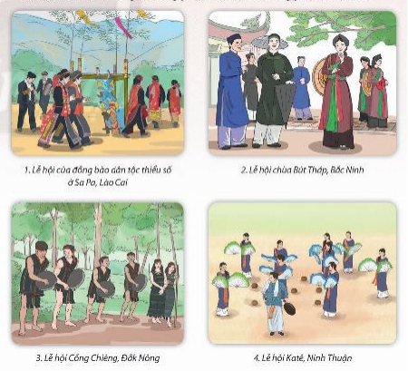

**2.Cách thiết kế trang phục lễ hội cho nhân vật**

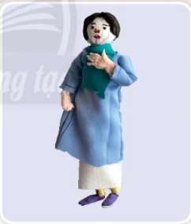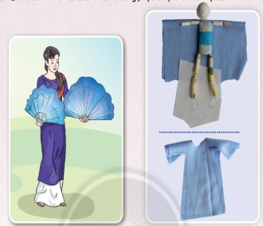

**3.Thiết kế trang phục lễ hội cho nhân vật**

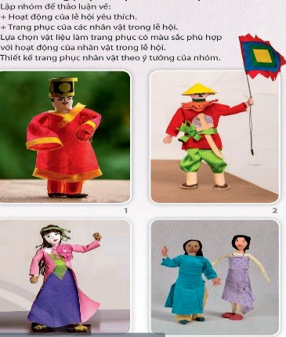

**5.Tìm hiểu trang phục lễ hội trong trang của họa sĩ**

